

UNIVERSIDADE FEDERAL DA INTEGRAÇÃO LATINO-AMERICANA
SECRETARIA MUNICIPAL DE SAÚDE DE FOZ DO IGUAÇU
PROGRAMA DE RESIDÊNCIA MULTIPROFISSIONAL EM SAÚDE DA FAMÍLIA

A IMPORTÂNCIA DA CONSCIENTIZAÇÃO DO AUTOCUIDADO À PACIENTES DIABÉTICOS E HIPERTENSOS NA ATENÇÃO BÁSICA

BEATRIZ BORTOLATTO LEMOS

Foz do Iguaçu
2026

A IMPORTÂNCIA DA CONSCIENTIZAÇÃO DO AUTOCUIDADO À PACIENTES DIABÉTICOS E HIPERTENSOS NA ATENÇÃO BÁSICA

Trabalho de Conclusão da Residência apresentado ao Programa de Residência Multiprofissional em Saúde da Família da Universidade Federal da Integração Latino-Americana, como requisito parcial para obtenção do título de Especialista em Saúde da Família na modalidade de residência.

Orientador: Prof. Me. Ana Jessily Camargo Barbosa

Foz do Iguaçu
2026

beatriz bortolatto lemos

A IMPORTÂNCIA DA CONSCIENTIZAÇÃO DO AUTOCUIDADO À PACIENTES DIABÉTICOS E HIPERTENSOS NA ATENÇÃO BÁSICA

Trabalho de Conclusão da Residência apresentado ao Programa de Residência Multiprofissional em Saúde da Família.

BANCA EXAMINADORA

________________________________________
Orientador (a): Ana Jessily Camargo Barbosa

________________________________________
Rubia Mara das Chagas Hanke, Preceptora

________________________________________
Sandra Palmeira Melo Gomes, Profª. UNILA

Aprovação: ( ) Sim ( ) Não

Foz do Iguaçu, _____ de ___________ de ______.

A Deus, pela força, saúde e por iluminar meus caminhos até aqui.

AGRADECIMENTOS

Agradeço, primeiramente, a Deus, por ter me concedido força, sabedoria e perseverança ao longo dessa caminhada, permitindo que eu superasse os desafios e concluísse mais essa etapa da minha formação.
À minha família, pelo amor incondicional, apoio constante e compreensão nos momentos de ausência. Vocês foram meu alicerce em todos os momentos.
À minha orientadora Ana Jessily, pela dedicação, paciência, prontidão, confiança e pelas contribuições ao longo do desenvolvimento deste trabalho.
À minha preceptora Rubia, minha profunda gratidão e admiração. Sua competência, ética, compromisso com o cuidado e dedicação à formação profissional foram fontes constantes de inspiração. Obrigada por compartilhar seus conhecimentos com generosidade, por acreditar no meu potencial e por ser exemplo de excelência na prática da enfermagem. Levo comigo não apenas os ensinamentos técnicos, mas também os valores e a postura profissional que aprendi ao seu lado.
Ao meu namorado Marcelo, meu agradecimento especial por estar ao meu lado em todos os momentos dessa jornada. Obrigada pelo incentivo constante, pela paciência nos dias difíceis, pelo apoio incondicional e por acreditar em mim até mesmo quando eu duvidei. Seu companheirismo, compreensão e amor foram fundamentais para que eu mantivesse a determinação e a confiança necessárias para concluir este trabalho.
A todos da equipe, que me acolheram e compartilharam conhecimentos e experiências essenciais para minha formação profissional e pessoal.
Aos colegas de graduação, que dividiram angústias, aprendizados e conquistas, tornando essa trajetória mais leve e significativa.
A todos que, direta ou indiretamente, contribuíram para a finalização deste ciclo, meu sincero agradecimento.

LEMOS, Beatriz Bortolatto. A importância da conscientização do autocuidado à paciente diabéticos e hipertensos na atenção básica. 2026. 37 páginas. Trabalho de Conclusão de Residência (Programa de Residência Multiprofissional em Saúde da Família) – Universidade Federal da Integração Latino-Americana e Secretaria Municipal de Saúde de Foz do Iguaçu, 2026.

RESUMO

Objetivo: Investigar as atividades de autocuidado realizadas por pacientes diabéticos e hipertensos da equipe 56 da Unidade de Saúde da Família Jardim São Paulo I. Métodos: Trata-se de uma pesquisa-ação de abordagem quantitativa, realizada com 48 usuários cadastrados no programa HiperDia. A coleta de dados ocorreu por meio de entrevista estruturada utilizando o Questionário de Atividades de Autocuidado com o Diabetes (QAD) adaptado, analisando dimensões de alimentação, atividade física, monitorização clínica e uso de medicamentos. Resultados: A amostra foi predominantemente feminina (60,4%) e idosa (média de 61,1 anos). Identificou-se um padrão de autocuidado assimétrico: a adesão medicamentosa foi elevada, com média de uso de 6,3 dias/semana. Em contraste, as práticas de mudança de estilo de vida apresentaram baixa adesão, especificamente no consumo de frutas e vegetais (média de 1,6 dias/semana), monitorização da glicemia/pressão arterial (2,4 dias/semana) e prática de atividade física (2,5 dias/semana), com 43,8% dos participantes relatando sedentarismo total na última semana. Conclusão: O autocuidado apresentou-se fragmentado, com a gestão da doença centrada majoritariamente na terapêutica farmacológica em detrimento das mudanças comportamentais. O estudo aponta a necessidade de redirecionar a assistência de enfermagem para o estabelecimento de metas realistas e compartilhadas, superando barreiras socioeconômicas e a visão puramente prescritiva do tratamento.

DESCRITORES: Autocuidado. Atenção Primária à Saúde. Hipertensão. Diabetes Mellitus. Cooperação do Paciente.

ABSTRACT

Objective: To investigate self-care activities performed by diabetic and hypertensive patients from team 56 at the Jardim São Paulo I Family Health Unit. Methods: This is an action research study with a quantitative approach, involving 48 users registered in the HiperDia program. Data collection was conducted through structured interviews using an adapted Diabetes Self-Care Activities Questionnaire (SDSCA), analyzing dimensions of diet, physical activity, clinical monitoring, and medication use. Results: The sample was predominantly female (60.4%) and elderly (mean age 61.1 years). An asymmetric self-care pattern was identified: medication adherence was high, with an average use of 6.3 days/week. In contrast, adherence to lifestyle changes was low, specifically regarding fruit and vegetable consumption (mean 1.6 days/week), clinical monitoring of blood glucose/blood pressure (2.4 days/week), and physical activity (2.5 days/week), with 43.8% of participants reporting total inactivity in the last week. Conclusion: Self-care was found to be fragmented, with disease management centered primarily on pharmacological therapy rather than behavioral changes. The study highlights the need to redirect nursing care towards establishing realistic and shared goals, overcoming socioeconomic barriers and the purely prescriptive view of treatment.

DESCRIPTORS: Self Care. Primary Health Care. Hypertension. Diabetes Mellitus. Patient Compliance.
RESUMEN

Objetivo: Investigar las actividades de autocuidado realizadas por pacientes diabéticos e hipertensos del equipo 56 de la Unidad de Salud de la Familia Jardim São Paulo I. Métodos: Se trata de una investigación-acción con enfoque cuantitativo, realizada con 48 usuarios inscritos en el programa HiperDia. La recolección de datos se llevó a cabo mediante una entrevista estructurada utilizando el Cuestionario de Actividades de Autocuidado con la Diabetes (QAD) adaptado, analizando dimensiones de alimentación, actividad física, monitoreo clínico y uso de medicamentos. Resultados: La muestra fue predominantemente femenina (60,4%) y de edad avanzada (media de 61,1 años). Se identificó un patrón de autocuidado asimétrico: la adherencia farmacológica fue alta, con un promedio de uso de 6,3 días/semana. En contraste, las prácticas de cambio de estilo de vida mostraron baja adherencia, específicamente en el consumo de frutas y verduras (promedio de 1,6 días/semana), monitoreo de glucemia/presión arterial (2,4 días/semana) y actividad física (2,5 días/semana), con un 43,8% de los participantes reportando sedentarismo total en la última semana. Conclusión: El autocuidado se presentó fragmentado, con la gestión de la enfermedad centrada mayoritariamente en la terapia farmacológica en detrimento de los cambios conductuales. El estudio señala la necesidad de redirigir la asistencia de enfermería hacia el establecimiento de metas realistas y compartidas, superando barreras socioeconómicas y la visión puramente prescriptiva del tratamiento.

DESCRIPTORES: Autocuidado. Atención Primaria de Salud. Hipertensión. Diabetes Mellitus. Cooperación del Paciente.

ARTIGO CIENTÍFICO
O artigo intitulado "A importância da conscientização do autocuidado à paciente diabéticos e hipertensos na atenção básica" está nas normas do periódico Vancouver.

INTRODUÇÃO

Quando é abordado o tema doenças crônicas, como no caso da hipertensão e diabetes, o tratamento eficaz depende vigorosamente da cooperação e do comprometimento do paciente sendo esse o indivíduo ativo de seu tratamento.¹ Comportamentos de autocuidado que o tragam a uma qualidade de vida mais saudável, bem como uma melhor adesão ao tratamento, não só se sujeita à uma prescrição profissional, e sim a uma compreensão do paciente sobre seu quadro de saúde e a relação do mesmo com seus hábitos.²
As consequências da não adesão ao tratamento no controle do diabetes são graves, como a neuropatia diabética, retinopatia diabética, úlceras na pele e amputações, e insuficiência renal crônica. Estudos indicam que dentre as principais complicações crônicas relacionadas ao paciente diabético estão os problemas relacionados aos membros inferiores, sendo a neuropatia diabética presente em 50% dos pacientes acima de 60 anos.^{3,4}
No Brasil, pode-se dizer que a Atenção Básica é a principal encarregada a enfrentar os obstáculos para o controle e a prevenção da hipertensão arterial e suas devidas complicações. Na atenção básica existem as equipes multiprofissionais, em que o processo de trabalho determina vínculo com a população mencionada, considerando diversos aspectos como a diversidade racial, cultural, religiosa e os determinantes sociais.^{5,6} Nesse contexto, o Ministério da Saúde² recomenda que sejam incentivadas as mudanças de estilo de vida, essenciais tanto para a prevenção como no tratamento da hipertensão arterial.
A alimentação equilibrada, especialmente em relação ao consumo de sal e ao controle do peso, o exercício físico, a cessação do tabagismo e a diminuição do consumo de álcool são aspectos fundamentais a serem abordados de maneira adequada, de modo em que sem essas práticas as metas desejadas de níveis pressóricos poderão não ser alcançadas, mesmo com doses progressivas de medicação.⁷
Neste sentido, destaca-se a importância de equipes multiprofissionais em especial do profissional da enfermagem em promover uma melhor adesão ao tratamento, por meio de estímulo a mudanças comportamentais do paciente hipertenso e diabético para que se possa evitar tais complicações que são imprescindíveis ao efetivo controle da doença.^{9,10}
Diante deste cenário, o presente estudo busca responder a seguinte questão: “Quais atividades de autocuidado estão sendo exercidas pelos pacientes diabéticos e hipertensos da equipe 56 da Unidade de Saúde da Família Jardim São Paulo I?” Com base nesta problemática o objetivo foi investigar as atividades de autocuidado do grupo de pacientes citado.

MATERIAIS E MÉTODOS

Trata-se de uma pesquisa-ação, fundamentada na concepção de Thiollent¹⁰, a qual se caracteriza por articular a produção de conhecimento científico à intervenção prática, orientada para a transformação da realidade investigada. Essa abordagem de natureza quantitativa busca compreender qual o nível de conscientização sobre autocuidado nessa população.
Foi realizada uma entrevista estruturada de forma presencial com base no Questionário de Atividades de Autocuidado com o Diabetes (QAD), versão validada do instrumento Summary of Diabetes Self-Care Activities (SDSCA), adaptada pela pesquisadora. O instrumento é uma medida de autorrelato que avalia seis dimensões dos comportamentos de autocuidado referentes aos últimos sete dias: alimentação; atividade física; monitorização da glicemia; uso da medicação, cuidado com os pés e tabagismo. Nesta versão adaptada pela pesquisadora não haverá perguntas sobre cuidados com os pés visto que alguns participantes serão apenas hipertensos e não diabéticos. Na questão da monitorização da glicemia foi adicionado monitorização da pressão arterial.
Foram incluídos pacientes hipertensos e diabéticos acima de 18 anos em acompanhamento na UBS Jardim São Paulo I, onde no mínimo deveriam ter 2 consultas no hiperdia e que aceitaram participar da pesquisa. Foram excluídos os indivíduos que tiveram internação ou vieram a óbito durante a coleta de dados.
A coleta ocorreu em três momentos:
- Realizada entrevista de forma presencial na Unidade de Saúde da Família Jardim São Paulo I, onde foram selecionados os pacientes pertencentes a equipe 56 que compareceram para as consultas de Hiperdia agendadas na unidade.
- A análise dos dados coletados de forma quantitativa ocorreu por meio de transcrição da entrevista para o formulário do Google, auxiliando na sintetização dos dados.
- Realizada uma roda de conversa com os participantes da pesquisa juntamente com os profissionais da equipe multidisciplinar abordando o tema de autocuidado no tratamento da hipertensão e diabetes.
O projeto foi submetido e aprovado pelo comitê de ética e pesquisa, conforme resoluções nº466/2012 e nº510/2016. O número do parecer de aprovação foi 7.669.907. Todos os participantes assinaram o Termo de Consentimento Livre e Esclarecido (TCLE), sendo garantido o sigilo das informações, a voluntariedade da participação e a possibilidade de desistência a qualquer momento.

RESULTADOS

A amostra do estudo foi composta por 48 usuários da Atenção Primária à Saúde, todos com diagnóstico prévio de hipertensão arterial e/ou diabetes mellitus e cadastrados no programa HiperDia da unidade de referência. A idade dos participantes variou de 32 a 88 anos, com média de 61,1 anos (desvio padrão – DP = 11,4), moda de 63 anos e concentração predominante de adultos e idosos entre 50 e 69 anos, que corresponderam a 68,7% da amostra (35,4% na faixa de 50–59 anos e 33,3% entre 60–69 anos).
Idosos com 70 anos ou mais representaram 20,8% dos entrevistados, enquanto apenas 10,4% tinham menos de 50 anos. Em relação ao sexo, houve predomínio do feminino, com 29 mulheres (60,4%), ao passo que os homens totalizaram 19 participantes (39,6%) (Tabela 1).

Tabela 1. Características sociodemográficas e clínicas da população estudada.
Variável | Categoria | n | %
Idade (anos) | 30–39 | 2 | 4,2
Idade (anos) | 40–49 | 3 | 6,2
Idade (anos) | 50–59 | 17 | 35,4
Idade (anos) | 60–69 | 16 | 33,3
Idade (anos) | 70 ou mais | 10 | 20,8
Sexo | Feminino | 29 | 60,4
Sexo | Masculino | 19 | 39,6
Diagnóstico | Hipertensão e/ou diabetes mellitus (HiperDia) | 48 | 100,0
Uso de medicamentos para DM e/ou PA (últimos 7 dias) | 7 dias/semana | 41 | 85,4
Uso de medicamentos para DM e/ou PA (últimos 7 dias) | 1–6 dias/semana | 6 | 12,5
Uso de medicamentos para DM e/ou PA (últimos 7 dias) | 0 dia | 1 | 2,1
Uso de comprimidos para diabetes | Em uso | 27 | 56,2
Uso de comprimidos para diabetes | Não utiliza | 21 | 43,8
Uso de insulina | Em uso | 2 | 4,2
Uso de insulina | Não utiliza | 46 | 95,8
Fonte: Dados da pesquisa (2025).

Em termos clínicos, todos os indivíduos faziam uso de medicamentos para controle da pressão arterial e/ou da glicemia, com padrão de utilização regular: 41 participantes (85,4%) referiram tomar seus medicamentos em todos os sete dias da semana, 6 (12,5%) relataram uso entre 1 e 6 dias e apenas 1 (2,1%) informou não ter utilizado os fármacos na última semana. Em relação ao tratamento específico do diabetes, 27 participantes (56,2%) estavam em uso de comprimidos hipoglicemiantes, enquanto 21 (43,8%) não utilizavam esse tipo de medicação; já o uso de insulina foi referido por apenas 2 indivíduos (4,2%), sendo a maioria (95,8%) em tratamento exclusivamente não insulínico.
No que tange à alimentação, os resultados mostraram um cumprimento elevado das recomendações gerais. Os participantes relataram seguir uma dieta saudável e as orientações da equipe de saúde numa média de 5,9 dias por semana (DP = 1,6 e 1,7, respetivamente). A frequência mais comum foi de 7 dias, indicando que a maioria incorporou essa prática à rotina diária. Cerca de 85% da amostra afirmou manter esses cuidados por cinco dias ou mais, sendo raros os relatos de não seguimento no período avaliado.
Todavia, a análise detalhada por grupos alimentares revela um cenário mais heterogêneo e menos favorável. O consumo recomendado de frutas e vegetais (≥5 porções) obteve uma média baixa de 1,6 dias/semana (DP = 2,6), contrastando fortemente com a adesão geral reportada acima. A moda de 0 dias para esta variável expõe a fragilidade da adesão, cerca de dois terços dos participantes não atingiram a recomendação em nenhum dia da semana, e apenas uma minoria (aproximadamente 20%) manteve esse hábito por cinco dias ou mais.
Inversamente, a ingestão de alimentos ricos em gordura (carnes vermelhas, laticínios integrais) revelou-se mais frequente do que a de vegetais, com média de 3,4 dias semanais (DP = 2,2) e moda de 2 dias. Cerca de um terço da amostra consumiu estes alimentos na maior parte da semana (≥5 dias). Já o consumo de doces apresentou frequência média idêntica à de frutas e vegetais (1,6 dias/semana; DP = 1,9), embora com uma distribuição ligeiramente distinta, onde a moda de 1 dia sugere um consumo esporádico para a maioria, apesar de um terço dos entrevistados ter referido abstenção total na semana anterior.
No que concerne à atividade física, os indicadores ficaram substancialmente aquém dos observados na dimensão alimentar. A prática de exercício por pelo menos 30 minutos diários registou média de 2,5 dias/semana (DP = 2,6), com a inatividade (0 dias) a representar a resposta modal. Este dado é corroborado pela constatação de que 43,8% dos participantes não realizaram qualquer atividade física neste padrão nos últimos sete dias, evidenciando o sedentarismo como um desafio prevalente nesta população.
Aproximadamente 43,8% dos participantes relataram não ter realizado qualquer atividade física nesse padrão nos últimos sete dias, enquanto cerca de um terço conseguiu atingir cinco ou mais dias de atividade semanal. Em relação à prática de exercícios físicos específicos, como caminhar de forma programada, nadar ou andar de bicicleta, a média foi de 1,6 dia por semana (DP = 2,4), com moda também igual a 0 dias, variando entre 0 e 7; cerca de 60% da amostra não praticou exercícios estruturados em nenhum dia da semana, e menos de um quinto relatou prática em cinco dias ou mais.
A monitorização clínica, expressa pela frequência de avaliação da glicemia capilar e/ou aferição da pressão arterial, foi referida em 2,4 dias/semana, em média (DP = 2,3), com valores entre 0 e 7 dias e moda de 1 dia na semana. Embora uma pequena parcela (cerca de 4%) não tenha realizado qualquer verificação na semana analisada, apenas cerca de um quinto dos participantes afirmou monitorar glicemia ou pressão em cinco dias ou mais, sugerindo que essa prática, embora presente, tende a ser menos regular do que a adesão medicamentosa.
Em contrapartida, o uso de medicações para diabetes e/ou hipertensão apresentou média de 6,3 dias por semana (DP = 1,8), com moda de 7 dias, indicando que a maioria dos indivíduos relatou uso diário dos fármacos. Entre os participantes em uso de comprimidos para diabetes (n = 27), a média de dias com ingestão correta das doses foi de 6,3 dias/semana (DP = 1,8), com moda igual a 7 dias; 85,2% desse grupo referiram uso em todos os dias da semana, e apenas poucos casos relataram falhas pontuais.
Para os usuários de insulina (n = 2), tanto a média quanto a moda foram de 7 dias, com DP igual a zero, indicando uso consistente em todos os dias avaliados. Esses resultados reforçam um padrão de maior adesão ao tratamento farmacológico em comparação às demais dimensões de autocuidado. Conforme demonstrado na Tabela 2, as médias, desvios-padrão, modas e amplitudes dos diferentes comportamentos de autocuidado evidenciam esse contraste entre adesão medicamentosa elevada e menor regularidade em atividade física, consumo de frutas e monitorização clínica.

Tabela 2. Práticas de autocuidado da população estudada segundo o QAD adaptado
Comportamento | Média (dias/semana) | Desvio padrão | Moda (dias/semana)
Dieta saudável | 5,9 | 1,6 | 7
Orientação alimentar profissional | 5,9 | 1,7 | 7
Consumo de frutas/vegetais | 1,6 | 2,6 | 0
Consumo de alimentos gordurosos | 3,4 | 2,2 | 2
Consumo de doces | 1,6 | 1,9 | 1
Atividade física ≥30 min | 2,5 | 2,6 | 0
Exercício físico específico | 1,6 | 2,4 | 0
Avaliação glicemia/PA | 2,4 | 2,3 | 1
Uso de medicações DM/PA | 6,3 | 1,8 | 7
Uso de insulina* | 7,0 | 0,0 | 7
Uso de comprimidos para DM** | 6,3 | 1,8 | 7
*Valores calculados apenas entre participantes em uso de insulina (n = 2).
**Valores calculados apenas entre participantes em uso de comprimidos para diabetes (n = 27).
Fonte: Dados da pesquisa (2025).

No tocante ao uso correto de medicações e à monitorização clínica, observou-se que o comportamento de maior aderência foi o uso de medicamentos para controle do diabetes e/ou da hipertensão, com média de 6,3 dias por semana e moda de 7 dias, indicando que a prática mais frequente foi o uso diário, sem interrupções. Apenas um participante relatou não ter utilizado os medicamentos em nenhum dia da semana, e um pequeno grupo referiu uso irregular (1 a 6 dias). Entre os usuários de comprimidos para diabetes, predominou igualmente o padrão de uso cotidiano, com média de 6,3 dias/semana e moda de 7 dias, sugerindo que eventuais falhas na tomada de comprimidos ocorreram em poucos casos e de forma pouco sistemática.
Entre os poucos usuários de insulina, o padrão de uso foi completamente regular, com aplicação em todos os sete dias da semana. Por outro lado, a verificação da glicemia e/ou pressão arterial mostrou-se menos frequente, com média de 2,4 dias por semana e moda de apenas 1 dia, o que indica monitorização majoritariamente esporádica, ainda que uma parcela expressiva dos participantes tenha referido realizar essa verificação em mais de metade dos dias.
Em relação ao tabagismo e outros hábitos de saúde, a maior parte dos indivíduos declarou não ser fumante, seja por nunca ter fumado, seja por ter cessado o uso de cigarros há vários anos. Mais da metade da amostra (52,1%) referiu nunca ter fumado, enquanto 39,6% foram classificados como ex-fumantes, com predominância de cessação há mais de dois anos (94,7% desse grupo) e apenas um caso de interrupção do tabagismo entre um e dois anos antes da entrevista.
Os fumantes atuais corresponderam a 8,3% da população estudada (n = 4), todos relatando ter fumado no dia da entrevista e consumo habitual variando entre 2 e 20 cigarros por dia, com média de 8,8 cigarros/dia (DP ≈ 8,3). Observou-se um número relativamente pequeno de fumantes em atividade, concentrado em um subgrupo que mantém padrão de consumo diário, ao lado de uma proporção importante de ex-fumantes com tempo prolongado de cessação (Tabela 3).

Tabela 3.Perfil de tabagismo entre os participantes.
Categoria | n | %
Nunca fumou | 25 | 52,1
Ex-fumante | 19 | 39,6
Fumante atual | 4 | 8,3
Fonte: Dados da pesquisa (2025).

DISCUSSÃO

Os resultados deste estudo evidenciaram que, entre usuários da Atenção Primária com hipertensão arterial e/ou diabetes mellitus, o autocuidado apresentou-se de forma assimétrica, bastante consistente no uso de medicamentos e mais frágil nas dimensões comportamentais, como alimentação, prática de atividade física e monitorização clínica. Essa configuração indicou que a consciência sobre a necessidade de tratamento esteve presente, mas foi traduzida principalmente como cumprimento da prescrição, e menos como protagonismo cotidiano na gestão da doença.
O predomínio de mulheres em faixas etárias mais avançadas reforçou o fenômeno da feminização do envelhecimento e a maior presença feminina nos serviços de saúde. A concentração de adultas e idosas com longa convivência com condições crônicas indicou uma trajetória de cuidado marcada por consultas frequentes, uso contínuo de fármacos e, muitas vezes, sobrecarga de trabalho doméstico e de cuidado de outros familiares.
Em experiência com grupo de hipertensos e diabéticos na Atenção Básica, outro estudo também observou maior participação de mulheres, em sua maioria idosas, com baixa escolaridade e forte dependência do Sistema Único de Saúde para seguimento terapêutico, o que foi associado à maior disponibilidade para frequentar a unidade, mas também à vulnerabilidade social e clínica acumulada ao longo do curso de vida.¹¹
No campo alimentar, a discrepância entre o relato de seguir uma “dieta saudável” na maior parte da semana e o baixo número de dias com consumo adequado de frutas e hortaliças evidenciou uma divergência entre o discurso normativo e o comportamento efetivo. A alta adesão autorreferida à “alimentação saudável” traduziu uma compreensão centrada em evitar excessos visíveis, como açúcar e sal, sem necessariamente incorporar a variedade e a qualidade da oferta de alimentos in natura. Estudos que aplicaram o QAD/SDSCA em usuários com diabetes mostraram padrão semelhante, com melhores escores nos itens gerais de alimentação e piores resultados quando se examinavam comportamentos específicos, como consumo de frutas, verduras e legumes e redução consistente de alimentos gordurosos.¹²
Outro estudo, em investigação sobre autocuidado nutricional em pessoas com diabetes tipo 2 acompanhadas em ambulatório universitário, apenas pequena parcela adotou práticas alimentares consideradas adequadas ao controle metabólico, e a maioria relatou dificuldade para reajustar a alimentação de acordo com a autovigilância glicêmica, o que reforçou a distância entre orientação profissional e prática cotidiana.¹³
Padrões alimentares socialmente enraizados, centrados em preparações de alto teor de gordura e sódio, podem ter contribuído para a manutenção do consumo de carnes gordurosas em vários dias da semana, mesmo entre indivíduos que se percebiam aderentes à dieta. O receio de julgamento, especialmente em entrevistas conduzidas em serviços de saúde, provavelmente também influenciou as respostas, levando parte dos participantes a reforçar o cumprimento das recomendações gerais, enquanto práticas menos alinhadas às orientações permaneceram subestimadas.
A comparação entre a elevada regularidade do uso de medicamentos e a menor adesão às práticas de autocuidado não farmacológico reforçou a centralidade da priorização da terapêutica medicamentosa na experiência de cuidado. A maior parte dos entrevistados referiu uso diário de fármacos para controle da pressão arterial e/ou glicemia, com médias próximas ao uso em todos os dias da semana, ao passo que a atividade física, o consumo adequado de frutas e a monitorização rotineira de pressão e glicemia foram praticados por uma proporção bem menor do tempo.
Em estudo transversal que analisou o autocuidado de pessoas com diabetes utilizando o QAD, observou-se padrão semelhante, com maiores escores na dimensão uso de medicação e piores resultados para atividade física, monitorização glicêmica e cuidados específicos com os pés, apontando que os usuários tendiam a associar o “tratamento” principalmente ao medicamento.¹²
Evidencia-se a figura do paciente que adere estritamente ao protocolo farmacológico, mas mantém-se à margem das decisões sobre dieta e exercício. A valorização do medicamento em detrimento do autocuidado reflete um padrão cultural de terceirização do controle glicêmico para a pílula ou insulina, fenómeno também descrito na literatura recente¹⁴, que alerta para as limitações de estratégias focadas exclusivamente na adesão medicamentosa.
Já a prática de atividade física revelou-se a dimensão mais crítica do autocuidado. Os dados mostraram um cenário de sedentarismo preocupante, pois a maioria dos participantes (60,4%) não realizou qualquer exercício físico programado na última semana, e quase metade (43,8%) sequer atingiu os 30 minutos de atividade geral diária. Considerando que mais da metade do grupo é composta por idosos (54,2%), essa inatividade não deve ser interpretada apenas como falta de vontade, mas sim como reflexo das limitações físicas e da falta de suporte profissional para adaptar o exercício às condições de envelhecimento e dor crônica comuns nesta faixa etária, bem como a sobrecarga de tarefas cotidianas como trabalho e serviços domésticos.
A presença de espaços públicos inseguros, ausência de calçadas adequadas e falta de equipamentos comunitários de lazer também pode ter limitado a incorporação da atividade física como rotina. Experiências de grupos de hipertensos e diabéticos na Atenção Primária à Saúde descreveram que a oferta de encontros quinzenais com acompanhamento multiprofissional, incluindo profissional de educação física, aferição de dados antropométricos e rodas educativas, favoreceu maior engajamento em práticas de movimento e permitiu definir metas realistas com os usuários.¹¹
Em outro relato de intervenção dinâmica sobre as complicações do diabetes e da hipertensão, ações educativas lúdicas, associadas à prática de exercícios em grupo, estimularam a reflexão e foram percebidas pelos participantes como incentivo concreto para manter atividade física regular e rever hábitos alimentares.¹⁵Esses resultados convergiram com os resultados do presente estudo ao sugerirem que, na ausência de suporte coletivo e acompanhamento próximo, a recomendação de atividade física tende a permanecer no plano da intenção, especialmente entre idosos com múltiplas comorbidades.
A monitorização clínica mostrou-se menos incorporada à rotina do que o uso de medicamentos, com verificação de pressão arterial e glicemia realizada em poucos dias da semana e, em parte dos casos, inexistente no período observado. Tal padrão indicou forte dependência dos serviços de saúde para a aferição de parâmetros clínicos e limites importantes no letramento em saúde. Em estudo sobre autocuidado nutricional, apenas pequena proporção dos indivíduos realizava autovigilância glicêmica regular, e a maioria não conseguia ajustar a alimentação segundo os resultados desse exame, o que foi interpretado como dificuldade de compreender a lógica do tratamento e de apropriar-se de instrumentos básicos de autogestão.¹³
Relatos de grupos educativos na Atenção Primária à Saúde que incluíram a entrega de cartões de registro de sinais vitais e acompanhamento sistemático em cada encontro mostraram que, quando os usuários eram convidados a participar ativamente da anotação e interpretação de seus dados, a monitorização passou a ser percebida como ferramenta de autocuidado, e não apenas como ato técnico realizado por profissionais.^{11,15}
Ainda assim, a persistência de monitorização irregular, como observado na população deste estudo, sugeriu que a Atenção Básica ainda precisa investir em estratégias de educação em saúde que levassem em conta o nível de escolaridade, a familiaridade com números e a capacidade de interpretação de resultados, evitando que o controle da doença permanecesse restrito ao espaço da unidade.
A baixa prevalência de tabagismo identificada (8,3%) corrobora o impacto das políticas públicas de controle e o efeito do diagnóstico de doença crônica, que frequentemente atua como gatilho para a mudança de comportamento.^{16,17}No entanto, a manutenção do consumo diário entre os fumantes ativos revelou um grupo pouco responsivo às campanhas generalistas, as quais são geralmente focadas em alertas visuais e aconselhamento verbal breve. Para esse grupo, pode ser necessário outras medidas além das que já são implementadas pelas equipes da Atenção Primária.
Nos demais domínios do autocuidado, o cenário revelou algumas discrepâncias. O uso regular de medicamentos, com média de seis dias por semana, demonstrou que essa prática está mais consolidada, beneficiada pelo acesso facilitado, os quais podem ser disponibilizados gratuitamente nas Unidades Básicas de Saúde e na rede credenciada ao Programa Farmácia Popular, e pelo caráter mais passivo da adesão, uma vez que ingerir um medicamento é uma tarefa pontual e de execução imediata, exigindo muito menos esforço adaptativo do que a complexa reestruturação de hábitos alimentares ou a ruptura com o sedentarismo..
Estudos realizados com pessoas com diabetes evidenciaram padrão semelhante, em que a adesão ao regime terapêutico foi satisfatória para o uso de medicação, mas limitada nas dimensões de atividade física, autocontrole glicêmico e cuidado com os pés, o que levou à defesa de intervenções de enfermagem voltadas ao fortalecimento do autocuidado e à corresponsabilização do usuário.^{12,13}
Ao mesmo tempo, análises epidemiológicas com hipertensos e diabéticos cadastrados na Atenção Básica mostraram alta prevalência de excesso de peso, circunferência de cintura aumentada e associação frequente com dislipidemia e eventos cardiovasculares, reforçando que a dependência predominante do tratamento medicamentoso não tem sido suficiente para reduzir, de forma consistente, o risco cardiovascular nesse grupo.^{16,17}
Nesse cenário, a Atenção Primária e, em particular, a enfermagem assumem papel estratégico para redirecionar o foco do cuidado centrado na doença para um cuidado centrado na pessoa e em seu projeto de vida. Experiências de grupos de hipertensos e diabéticos, intervenções dinâmicas sobre complicações e ações educativas baseadas em instrumentos de avaliação de autocuidado apontaram que estratégias coletivas, contínuas e multiprofissionais foram capazes de ampliar o entendimento dos usuários sobre sua condição, favorecer a construção de planos de cuidado compartilhados e fortalecer a autonomia para decisões diárias sobre alimentação, movimento e uso de medicamentos.^{11,12,15}

CONCLUSÃO

O presente estudo atingiu o objetivo de analisar as atividades de autocuidado em pacientes hipertensos e diabéticos, permitindo identificar um padrão de comportamento fragmentado. Verificou-se que a adesão ao tratamento não ocorreu de forma uniforme, pois o consumo de medicamentos consolidou-se como uma prática regular e prioritária, enquanto as mudanças no estilo de vida, especificamente a alimentação saudável e a atividade física, apresentaram baixa adesão e pouco impacto na rotina dos participantes.
Os resultados demonstraram que a compreensão dos usuários sobre o controle da doença esteve centrada na intervenção farmacológica. A gestão do cuidado limitou-se, majoritariamente, ao cumprimento da prescrição médica, sem a correspondente incorporação de novos hábitos de vida. Observou-se que essa dificuldade em seguir as recomendações não farmacológicas não resultou apenas de resistência individual, mas foi influenciada por barreiras financeiras e pela falta de suporte social para lidar com as limitações impostas pela idade e pelas comorbidades.

REFERÊNCIAS BIBLIOGRÁFICAS

1. Almeida RA, Malagris LEN. Avaliação de fatores de influência na adesão ao tratamento de hipertensão e diabetes. Rev Bras Ter Cogn [Internet]. 2023 [citado 2025 Nov 22];19(SPE1):33-42. Disponível em: https://pepsic.bvsalud.org/scielo.php?pid=S1808-56872023001000033&script=sci_arttext

2. Brasil. Ministério da Saúde. Secretaria de Atenção à Saúde. Departamento de Atenção Básica. Estratégias para o cuidado da pessoa com doença crônica: diabetes mellitus [Internet]. Brasília (DF): Ministério da Saúde; 2023 [citado 2025 Nov 22]. Disponível em: https://www.gov.br/conitec/pt-br/midias/pdf/caderno_atencaobasica36.pdf/view

3. Reis IFA, et al. Fatores preditivos da neuropatia diabética em idoso atendidos na atenção primária. Rev Enferm Ref [Internet]. 2021 [citado 2025 Nov 22];(7):e20148. Disponível em: https://www.redalyc.org/journal/3882/388269408008/388269408008.pdf

4. Hicks CW, Selvin E. Epidemiology of peripheral neuropathy and lower extremity disease in diabetes. Curr Diab Rep [Internet]. 2019 [citado 2025 Nov 22];19(10):86. Disponível em: https://link.springer.com/article/10.1007/s11892-019-1212-8

5. Rocha TS, Andrade AMB, Brito BER, Fraga GF, Dohler ICG, Pinto LVRC, et al. A importância da atenção primária à saúde no cuidado ao paciente hipertenso. Braz J Health Rev [Internet]. 2022 [citado 2025 Nov 22];5(2):6312-22. Disponível em: https://ojs.brazilianjournals.com.br/ojs/index.php/BJHR/article/view/46254

6. Oliveira EFP, Neto AQM, Rodrigues MTP, Mascarenhas MDM. Internamentos por hipertensão arterial e cobertura da Estratégia Saúde da Família: Brasil, 2010 a 2019. Rev Enferm Ref [Internet]. 2022 [citado 2025 Nov 22];6(1):e21085. Disponível em: https://www.redalyc.org/journal/3882/388271597013/388271597013.pdf

7. Paschoa DTP, Marim FA, Rolim Filho LA, Frias DFR. Adesão ao regime terapêutico de pessoas com hipertensão arterial sistêmica em Jales, São Paulo. Rev Univap [Internet]. 2021 [citado 2025 Nov 22];27(53). Disponível em: https://revista.univap.br/index.php/revistaunivap/article/view/2505

8. Brito JGC, Barbosa MJL, Araújo KG, Silva DS. Cuidado multiprofissional na estratégia saúde da família a mulheres com diabetes mellitus gestacional. ID on line Rev Psicol [Internet]. 2020 [citado 2025 Nov 22];14(52):961-73. Disponível em: https://idonline.emnuvens.com.br/id/article/view/2773

9. Beal CMP, Madureira VSF, Souza JB, Colliselli L, Tombini LHT, Geremia DS. Cuidado de indivíduos com diabetes mellitus: a consulta de enfermagem na perspectiva de enfermeiras. Rev Enferm UFSM [Internet]. 2020 [citado 2025 Nov 22];10:e92. Disponível em: https://pesquisa.bvsalud.org/portal/resource/pt/biblio-1177225

10. Thiollent M. Metodologia da pesquisa-ação. 18a ed. São Paulo: Cortez; 2011.

11. Costa SKL, Souza MNA. Grupo de hipertensos e diabéticos na atenção básica: relato de experiência. Temas Saúde [Internet]. 2023 [citado 2025 Nov 22];23(6):74-84. Disponível em: https://temasemsaude.com/ts/article/view/25

12. Carvalho AZFHT, Andrade JU, Lima TM, Casadevall MQFC, Borges JAM, Pereira AS, et al. Adesão ao regime terapêutico de pacientes com diabetes mellitus: análise de atividades de autocuidado. Braz J Dev [Internet]. 2020 [citado 2025 Nov 22];6(7):48115-29. Disponível em: https://ojs.brazilianjournals.com.br/ojs/index.php/BRJD/article/view/13405

13. Anjos JG, Leite LHM. Atividades de autocuidado nutricional entre indivíduos com diabetes tipo 2. Rev Assoc Bras Nutr [Internet]. 2020 [citado 2025 Nov 22];11(1):19-34. Disponível em: https://www.rasbran.com.br/rasbran/article/view/1551

14. Soares RA, Romanichen FMDF. Fatores relacionados a adesão ao uso de insulinas em pacientes atendidos na Atenção Básica, Marialva, Paraná. Braz J Health Rev [Internet]. 2020 [citado 2025 Nov 22];3(5):15157-72. Disponível em: https://ojs.brazilianjournals.com.br/ojs/index.php/BJHR/article/view/18743

15. Silva STRC, Melo LMS, Santos CM, Nogueira P, Lima T. Abordagem dinâmica das complicações do diabetes mellitus e da hipertensão arterial quando negligenciadas: relato de experiência. Rev Ciênc Plural [Internet]. 2018 [citado 2025 Nov 22];4(1):36-43. Disponível em: https://periodicos.ufrn.br/rcp/article/view/13757

16. Fagundes CN, Corso ACT, González-Chica DA. Perfil epidemiológico de hipertensos e diabéticos cadastrados na atenção básica em saúde, Florianópolis - SC. Rev Pesq Saúde [Internet]. 2017 [citado 2025 Nov 22];18(1):28-34. Disponível em: https://periodicoseletronicos.ufma.br/index.php/revistahuufma/article/view/7877

17. Prates EJS, Souza FLP, Prates MLS, Moura JP, Carmo TMD. Clinical characteristics of users with arterial hypertension and diabetes mellitus. J Nurs UFPE on line [Internet]. 2020 [citado 2025 Nov 22];14:e244110. Disponível em: https://pesquisa.bvsalud.org/portal/resource/pt/biblio-1096548?lang=pt

apêndices e anexos
APÊNDICE A – INSTRUMENTO DE COLETA DE DADOS

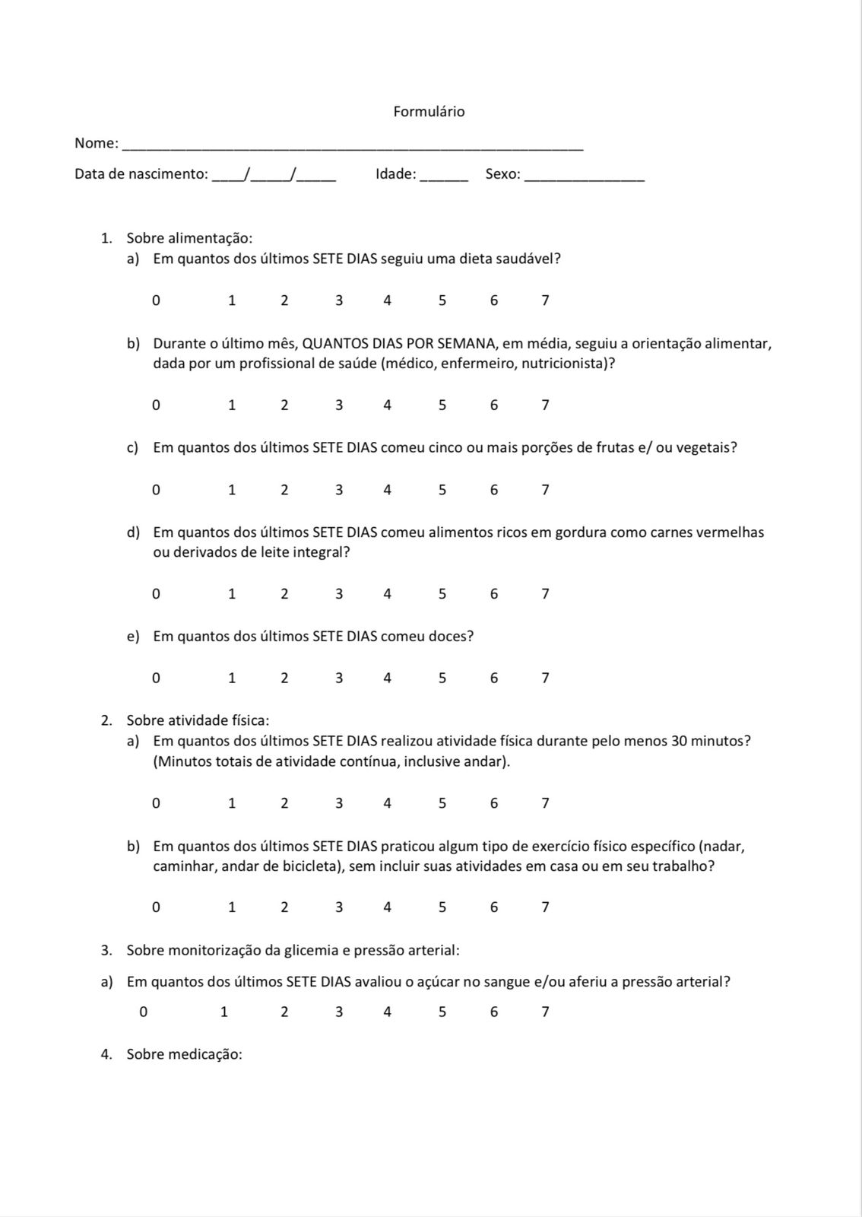
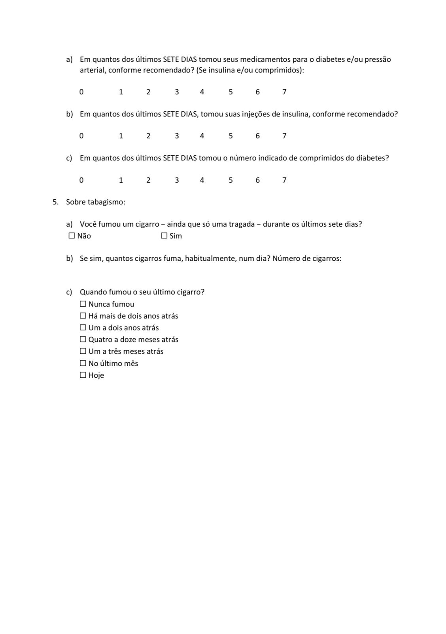

ANEXO A – PARECER DO COMITÊ DE ÉTICA EM PESQUISA
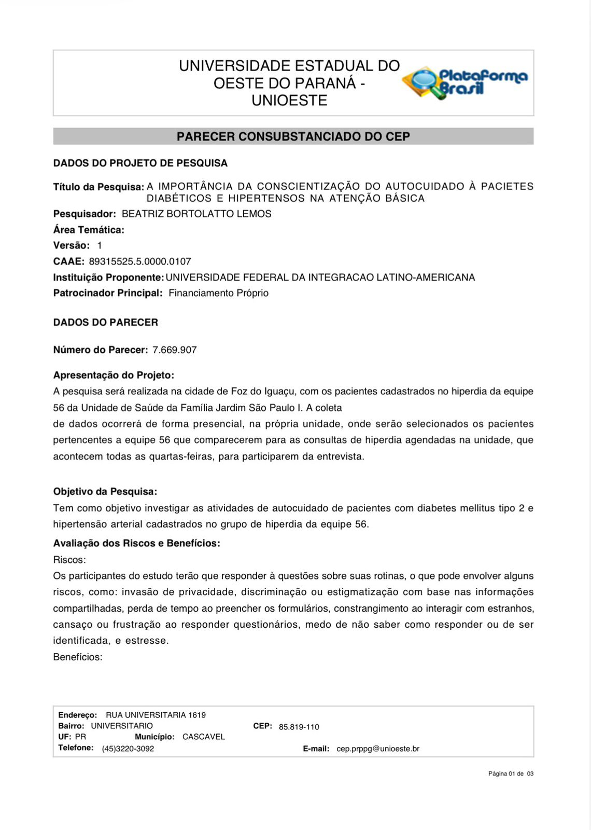

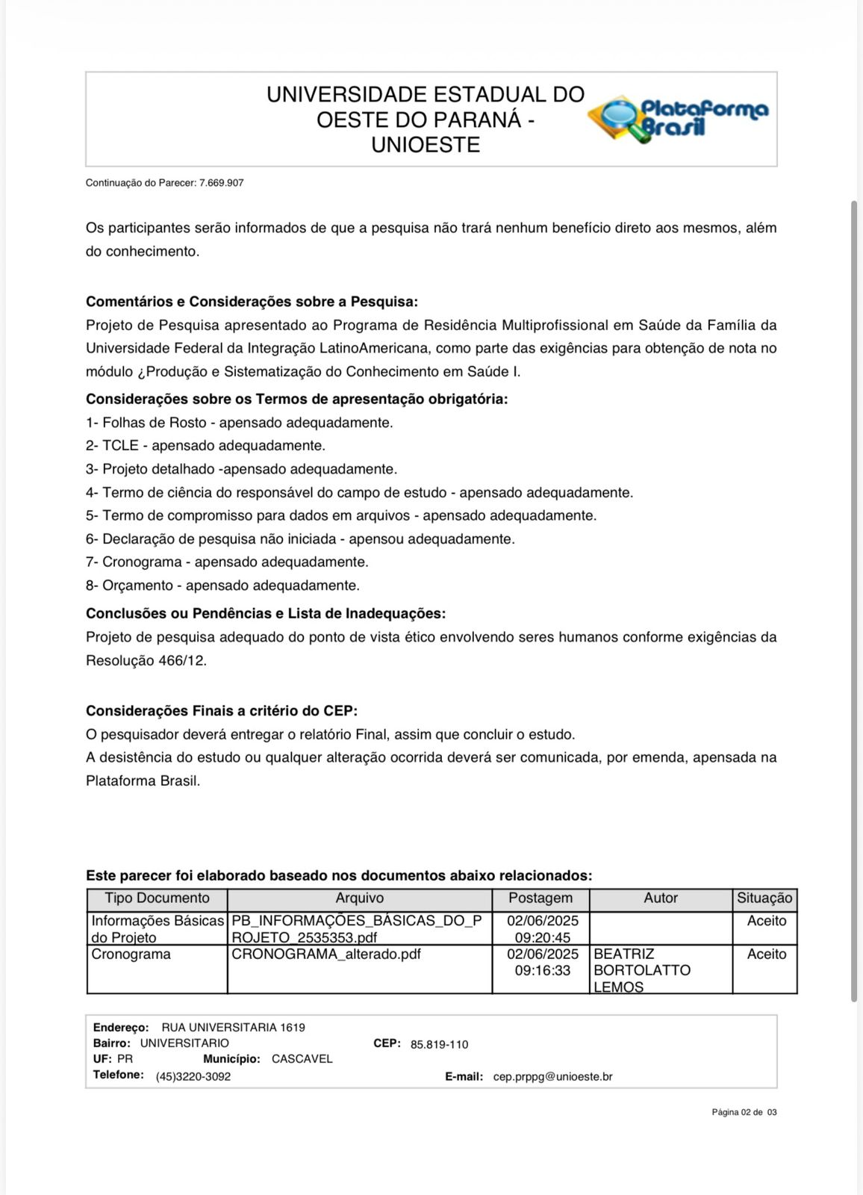

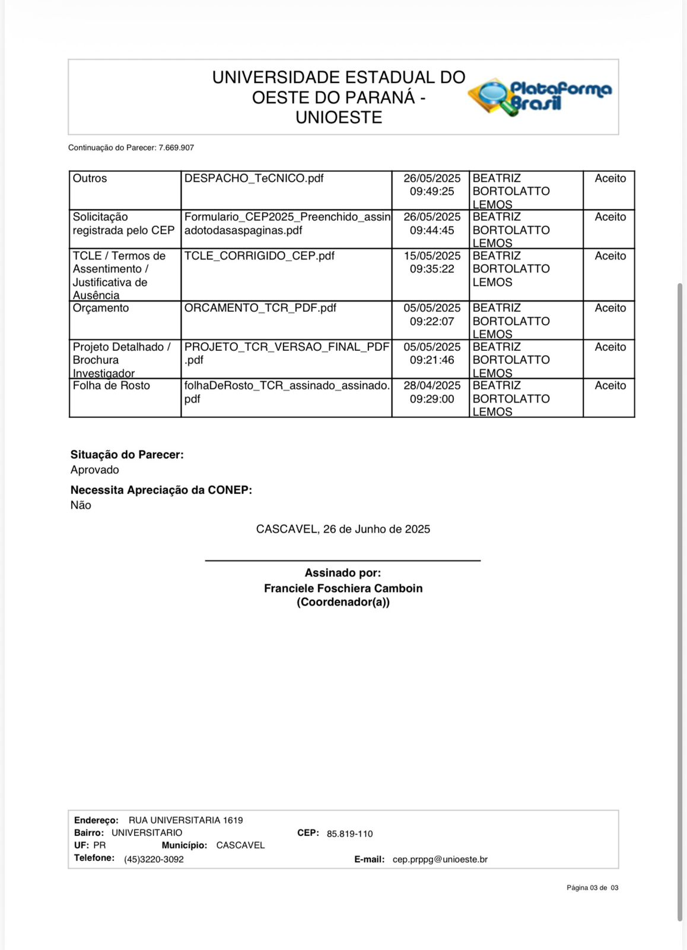

ANEXO B - NORMAS DA REVISTA
